サロン担い手交流会を開催します！
～サロンに役立つ交流会です。ぜひご参加下さい。～
主催：野洲市社会福祉協議会

日頃は、地域のサロン推進にご支援、ご協力を賜り厚くお礼申し上げます。
現在野洲市では、地域における高齢者の生きがいづくり及び閉じこもり予防、ならびに地域の支えあい活動を促進することを目的として、ふれあいサロンが各地域で実施されています。
今回、サロンを実施されている担い手さんが、情報交換をしていただける場として、交流会を企画しましたので、サロン担い手の方たちはもちろん、地域福祉活動に興味のある方ぜひ参加してください。担い手のみなさんのつながりの場にもなれば幸いです。
詳細は裏面をご確認ください。みなさんのご参加をお待ちしております。
なお、定員の関係で１サロン２名までとし、先着順とさせていただきます。
ご了承ください。

【お問合せ先】 社会福祉法人 野洲市社会福祉協議会
〒520-2423 野洲市西河原2400番地（北部合同庁舎２階）
TEL ０７７－５８９－４６８３ FAX ０７７－５８９－５７８３
………き………り……と………り………
参加申込書

✿ サロン名

✿ 参加希望者 （代表 ） ・ （ ）

（代表の方又は参加者の住所・連絡先を下記にご記入下さい）

✿ 住所 野洲市

✿ 携帯電話等緊急連絡先
（参加日のお知らせ等をさせていただきます。昼間連絡のつく番号を記載ください。）

✿参加希望日 第１希望日 第２希望日

第３希望日 第４希望日
※希望日を記入して下さい。（４日とも参加希望可能） 但し、参加希望者多数の場合は２日までの参加に調整させていただきます。
※定員を各回とも２０名とさせていただきます。（先着順）
サロン担い手交流会（各回とも定員２０名）
日 時及び会場
11月18日（月）13：15～15：40 コミュニティセンターきたの
11月29日（金）13：15～15：40 〃 ぎおう
2月 7日（金）13：15～15：40 〃 ひょうず
2月14日（金）13：15～15：40 〃 みかみ

サロン担い手交流会プログラム
時 間 | 内 容・担 当
13：00～13：15 | 受付
13：15～13：20  （5分） | オリエンテーション
13：20～14：20  （60分）  情報交換 | 11月18日（月）  サロン運営情報交換 （余興・弁当・野外活動先等）  各サロンの余興依頼先・弁当の発注先・野外活動の行先等持参ください
11月29日（金）
男性の担い手さんによるサロン紹介 （聞きたいことアンケート）
2月 7日（金）
野洲市にあるすてきな（居）場所紹介
2月14日（金）
サロンの担い手座談会 （本音・苦労話・やりがいなど）
14：20～14：30  （10分） | 休憩
14：30～15：30  （60分）  サロンで活用できる工作や貸出備品の紹介 | 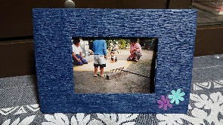  11月18日（月）  ・写真立  持ち物：水のり又は木工用ボンド  はさみ・カッター 材料費100円
11月29日（金）
・サロン備品を活用した交流会
持ち物等：飲み物・動きやすい服装
2月 7日（金）
・クリスマス工作（スノードーム）
持ち物：ペットボトル（280ml）又はのりのビン等
材料費100円

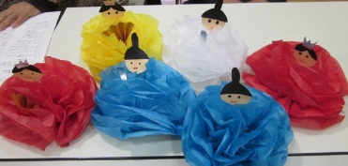
2月14日（金）
・かんたんできれいなお花の工作
持ち物：はさみ 材料費 100円
15：40 | 閉会

